第四類傳染病〜「李斯特菌症」
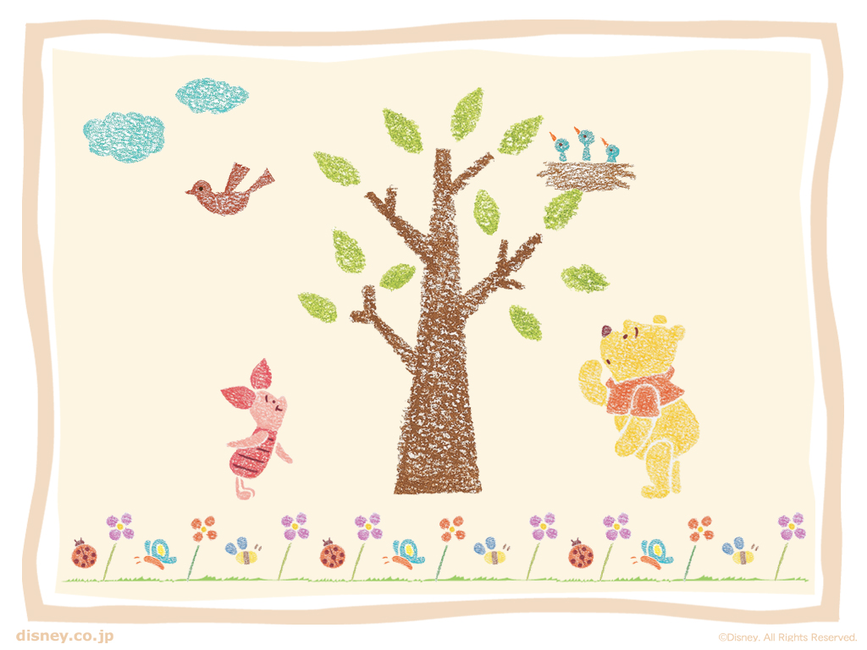
教育部 函
機關地址： 10051臺北市中山南路5號
承 辦 人： 葉曉文
聯絡電話： 02-7736-6161
電子郵件： ：weny@mail.moe.gov.tw

受 文 者：輔仁大學學校財團法人輔仁大學
發文日期：中華民國107年01月02日
發文字號：臺教綜(五)字第1060192616號
速 別：普通件
密等及解密條件或保密期限：
附 件： (3件) 函文、公告、分類及防治措施 共三個電子檔案
1071290042_1_918baa3c8955881282ea71d086547643_1060192616_Attach1.pdf （附件一）
1071290042_2_918baa3c8955881282ea71d086547643_1060192616_Attach2.pdf （附件二）
1071290042_3_918baa3c8955881282ea71d086547643_1060192616_Attach3.odt （附件三）
主旨：轉知衛生福利部「傳染病分類及第四類與第五類傳染病之防治措施」，業經該部
於106年12月29日以衛授疾字第1060101687號公告修正，請查照。
說明：
一、依衛生福利部106年12月29日衛授疾字第1060101690號函(附件)辦理。
二、本次修正係新增「李斯特菌症」為第四類傳染病，請學校持續加強餐飲衛生管理。
(一)預防措施：李斯特菌症主要係經由食用遭汙染的食物而感染，目前無疫苗可預
防，且此菌於4℃條件下可持續生長繁殖，因此，選用熟食及謹慎處理食品，
避免汙染是最重要的預防方法。
１、處理生熟食需使用不同器具，避免交叉污染。
２、處理未經煮熟的食品後，需澈底洗淨雙手及器具。
３、牛肉、豬肉或禽肉等肉類應澈底地煮熟。
４、分切瓜果後應儘早食用，避免置於室溫超過4小時或冷藏保存超過7天。
５、避免食用未經消毒的生乳及其乳製品。
６、對於易腐敗的食品以及即食性食品，宜儘早食用完畢。
７、高風險族群（例如孕婦、免疫力低下者）應避免食用即食肉類加工品、
剩菜及生菜沙拉等，或於食用前充分加熱。
(二)病人、接觸者及周遭環境之處理：
１、病例通報：符合病例定義者於72小時內通報。
２、病患隔離措施：不需要。
３、接觸者處理：人與人間的直接傳染相當罕見，一般的接觸不需要特別管理。
三、 各類傳染病之通報定義及相關防治措施，請參考「傳染病防治工作手冊」，請至
衛生福利部疾病管制署網站( http://www.cdc.gov.tw)查詢。
正本： 各公私立大專校院、部屬機關(構)
副本： 本部各單位

～輔大衛保組關心您的健康～

